Załącznik do uchwały Nr30/454/13/IV
Zarządu Województwa Warmińsko-Mazurskiego
z dnia 24 czerwca 2013 roku
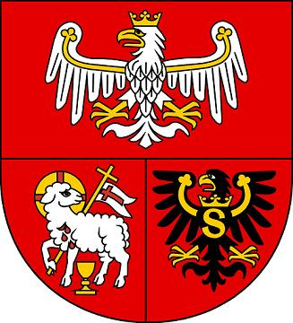

Samorząd Województwa Warmińsko-Mazurskiego informuje o możliwości składania wniosków
za pośrednictwem Stowarzyszenia Lokalna Grupa Działania „Lider w EGO” w ramach działania „Wdrażanie lokalnych strategii rozwoju” Programu Rozwoju Obszarów Wiejskich na lata 2007 – 2013
na operacje, które odpowiadają warunkom przyznania pomocy w ramach działań:
- działanie 413 wdrażanie lokalnych strategii rozwoju dla operacji, które odpowiadają
warunkom przyznania pomocy w ramach działania „Odnowa i rozwój wsi”
(nabór nr III/LIDERWEGO/PROW-LEADER/4.1/413-313ORW/2013)
- działanie 413 wdrażanie lokalnych strategii rozwoju dla operacji, które nie odpowiadają warunkom przyznania pomocy w ramach Osi 3 PROW 2007-2013, ale przyczyniają się
do osiągnięcia celów tej osi – tzw. Małe Projekty (nabór nr III/LIDERWEGO/PROW-LEADER/4.1/413-MP/2013).

I. Termin składania wniosków:
Wnioski o przyznanie pomocy wraz z załącznikami można składać osobiście w poniedziałki i środy w godzinach od 10:00 do 18:00 oraz we wtorki, czwartki i piątki w godzinach od 8:00 do 16:00 w terminie od 05 lipca 2013 r. do 19 lipca 2013 r. Decyduje data wpływu wniosku do Biura LGD.

II. Miejsce składania wniosków:
Wnioski składa się w Biurze Stowarzyszenia Lokalna Grupa Działania „Lider w EGO”,
ul. Plac Wolności 2, pokój nr 1, 19 – 400 Olecko.

III. Miejsce udostępnienia dokumentacji konkursowej:
Formularze wniosków o przyznanie pomocy wraz z instrukcją, wykaz dokumentów i wzory formularzy niezbędnych do wyboru operacji przez LGD oraz kryteria wyboru operacji znajdują się na stronach internetowych:
- Stowarzyszenia LGD „Lider w EGO”: www.liderwego.pl, w zakładce KONKURSY,
- Urzędu Marszałkowskiego Województwa Warmińsko-Mazurskiego www.sporol.warmia.mazury.pl, w zakładce NABORY W LGD,
oraz w biurze Stowarzyszenia LGD „Lider w EGO”, Plac Wolności 2, 19-400 Olecko i Departamencie Rozwoju Obszarów Wiejskich i Rolnictwa Urzędu Marszałkowskiego Województwa Warmińsko-Mazurskiego
w Olsztynie, ul. Emilii Plater 1.

IV. Minimalne wymagania, które są niezbędne do wyboru wniosku przez LGD w ramach działania:
Wniosek musi być zgodny z Lokalną Strategią Rozwoju Obszaru EGO na lata 2009-2015 i otrzymać co najmniej 50% ogólnej sumy punktów (27 punktów) w ramach oceny zgodności operacji z lokalnymi kryteriami wyboru operacji, przy zastrzeżeniu konieczności zdobycia co najmniej 16 punktów z kryteriów 1-2,5 dla działania „Odnowa i rozwój wsi”.
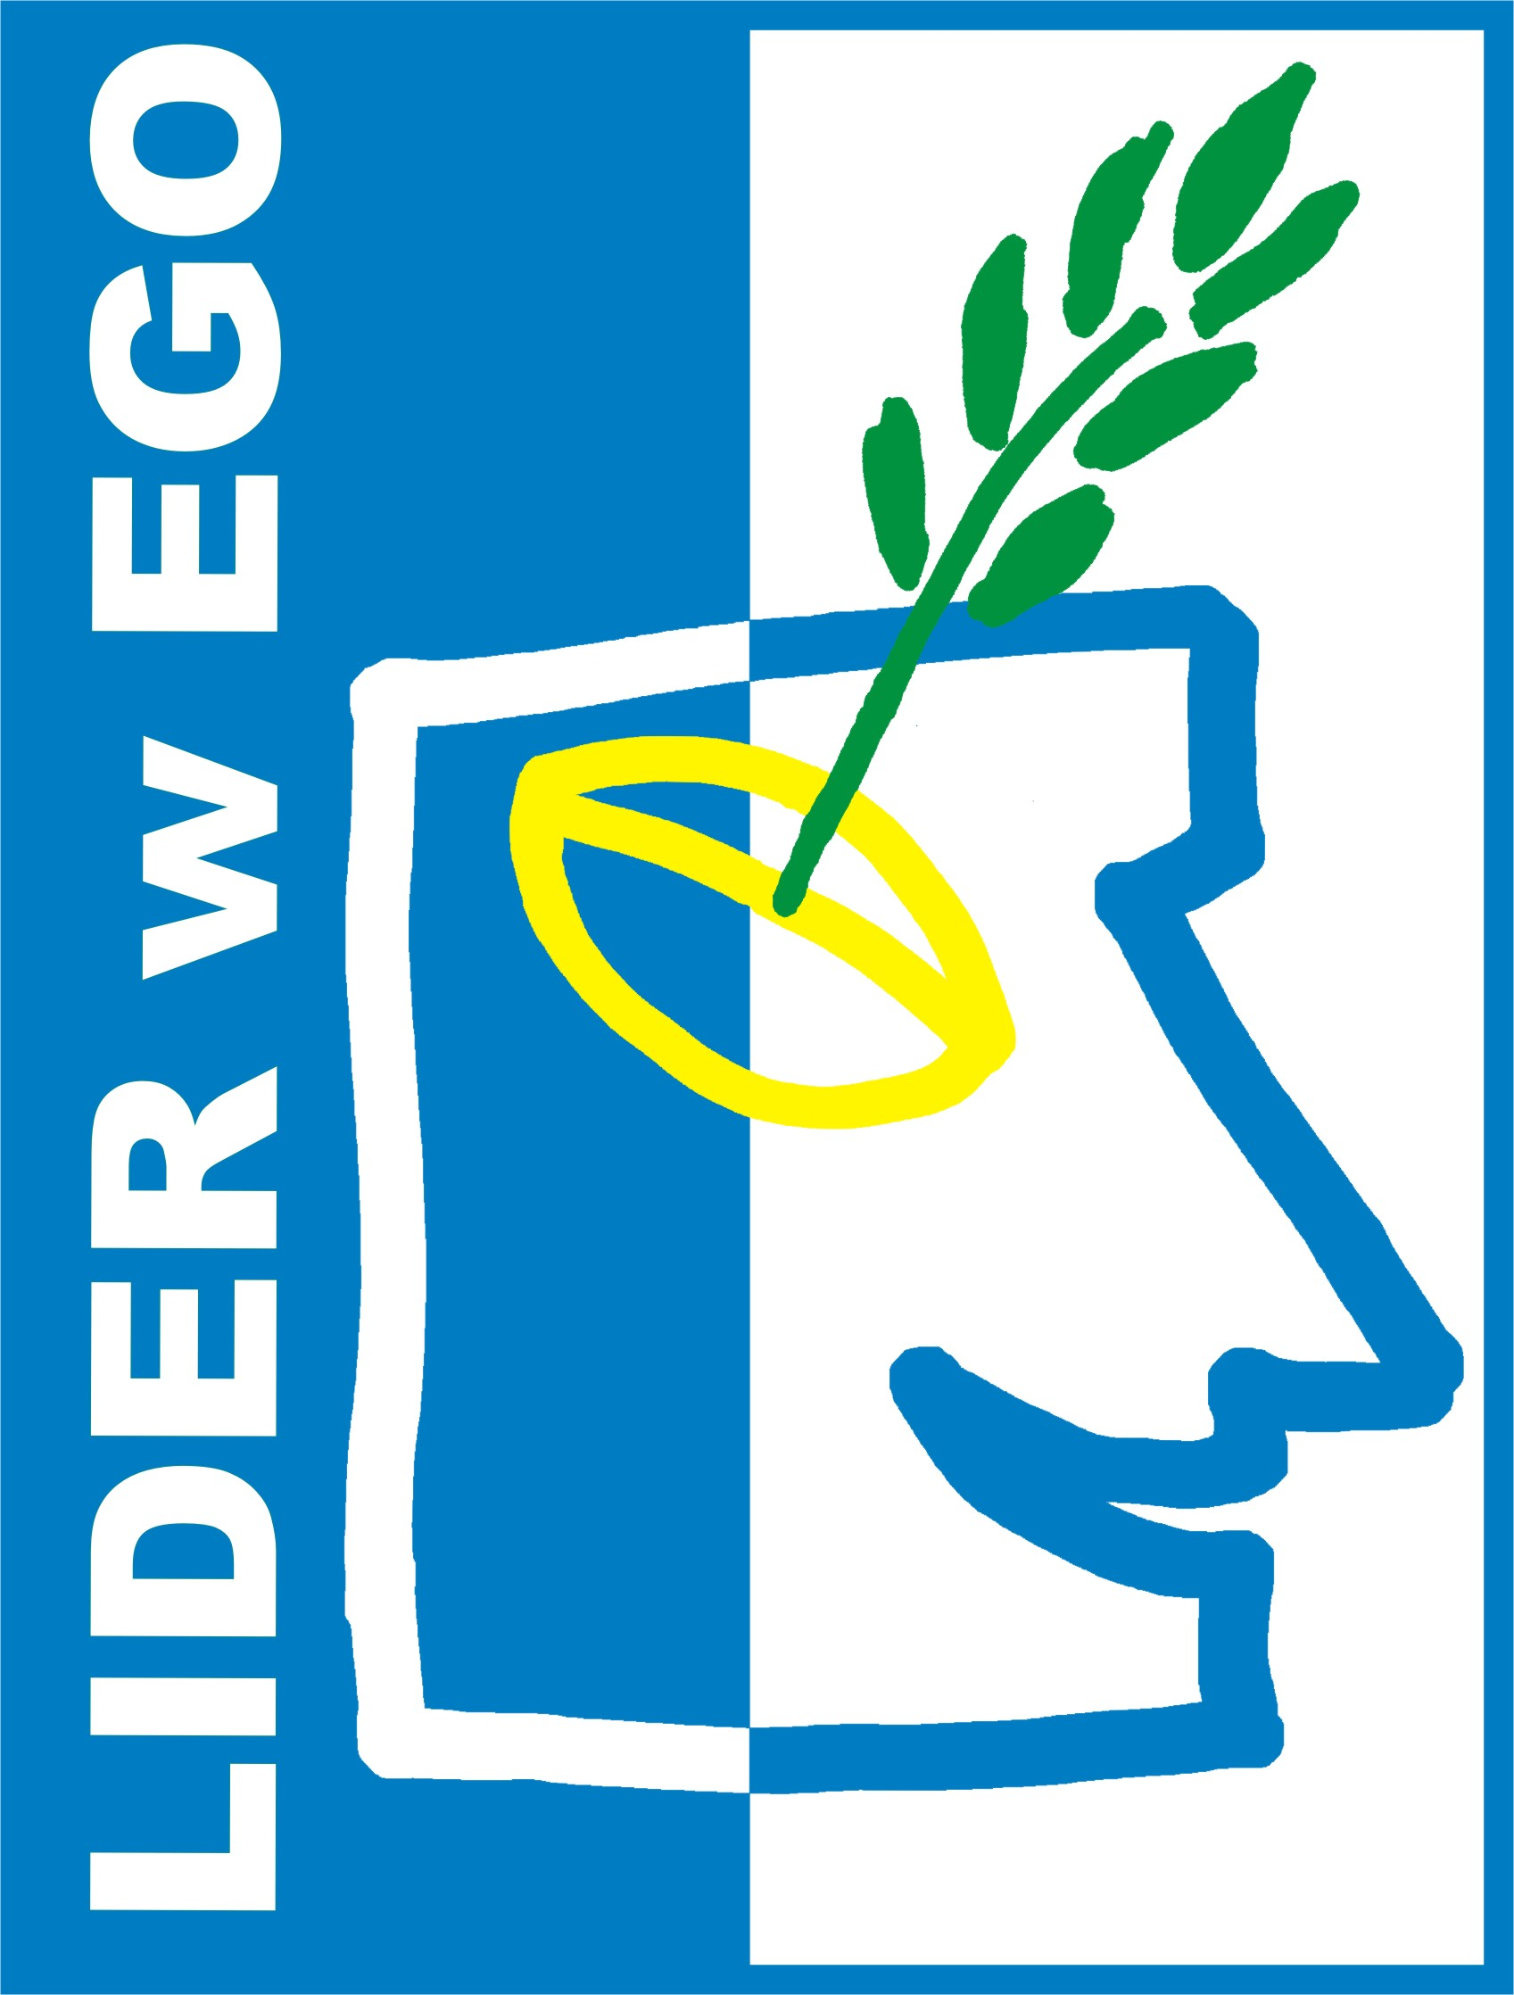
Mały projekt musi być zgodny z Lokalną Strategią Rozwoju Obszaru EGO na lata 2009-2015 i otrzymać
co najmniej 50% ogólnej sumy punktów (27 punktów) w ramach oceny zgodności operacji z lokalnymi kryteriami wyboru operacji, przy zastrzeżeniu konieczności zdobycia co najmniej 16 punktów z kryteriów 2-3,5.

V. Limit dostępnych środków wynosi dla poszczególnych naborów:
1. Odnowa i rozwój wsi – 1 443 391,00 zł,
2. Małe projekty – 326 393,63 zł.

VI. Dodatkowe informacje:
Dodatkowe informacje można uzyskać w biurze Stowarzyszenia LGD „Lider w EGO”,
ul. Plac Wolności 2, pokój nr 1, 19-400 Olecko; tel. 87 6101183, e-mail: biuro@liderwego.pl

